共用部分：
1.顾客要求加周期,周期格式为: MI:供应商编号+生产日期， 其中: 供应商编号为003，生产日期格式为:yyyy-mm-dd , 如: MI:003-2012-01-01, 如果顾客文件中已经设计好了MI:供应商编号+生产日期，我们要更新生产日期
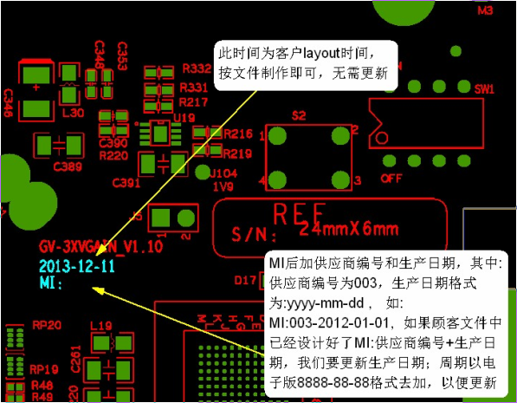
预审部分：

CAM部分：

